图作业

1、已知无向图G1的邻接表如图所示
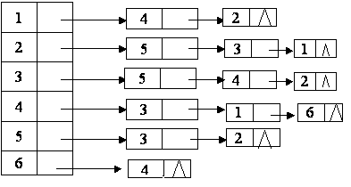
- 给出从顶点2出发的深度优先搜索遍历序列和广度优先搜索遍历序列。
DFS：2 5 3 4 1
BFS：2 5 3 4 161
（2）给出图G1的邻接矩阵。
2、下图所示的矩阵是一个无向网（结点为A B C D E）的邻接矩阵，其描述了一个现代小型农场的自动灌溉系统各个取水点及其间的距离。如今想以最经济的方式将该自动灌溉系统加以实现，请问需要使用图的哪一种应用来求解该问题，并给出该问题的求解方案。
